Квест на уроке литературы «Басни И.А.Крылова» (5 класс)
Цели и задачи:
Познавательные:
· обобщение и систематизация знаний о басне как жанре литературы; постижение общечеловеческого смысла басен;
· уяснение общечеловеческой морали басен И.А. Крылова;
· закрепление знаний содержаний изученных басен.
Развивающие:
· развитие навыков аналитического мышления, умения сопоставлять, выделять главное;
· развитие памяти;
· стимулирование развития у детей фантазии, воображения и художественного творчества.
Воспитывающие:
· привитие интереса к литературе как учебному предмету;
· привитие эстетического вкуса;
· формировать коммуникативную компетентность;
· уметь быстро и слаженно работать в группе, выполнять самоконтроль;
· содействовать воспитанию нравственных качеств личности.
Планируемые результаты.
Предметные: знать содержание басен, уметь анализировать текст, характеризовать героя и его поступки, делать выводы в результате совместной работы,
Метапредметные УУД:
Личностные: устанавливать связи между целью деятельности и её мотивом, осуществлять нравственное оценивание усваиваемого содержания, участвовать в творческом процессе, оценивать себя как индивидуальность и одновременно как члена коллектива.
Регулятивные: принимать и сохранять учебную задачу, планировать в сотрудничестве с учителем и одноклассниками или самостоятельно необходимые операции, действовать по плану, уметь высказывать своё предположение (версию), - учиться самостоятельно оценивать свои мысли и высказывания
Личностные:
- понимать эмоции других людей, сочувствовать, сопереживать
Познавательные: осознавать познавательную задачу, осмысливать цель чтения, извлекать необходимую информациюиз прочитанных текстов.
Коммуникативные: уметь работать в группах, слушать и слышать собеседника, контролировать, договариваться, распределять роли, представлять работу своей команды.

Оборудование: карточки с заданиями, маршрутные листы, пазлы иллюстраций, которые выдаются за выполненное задание.
Ход квеста :
1 этап: придумать название своей команды.
2 этап: задания квеста.
1 станция. Известные басни
Угадай басню по отрывку
1." Тьфу пропасть!- говорит она,- и тот дурак, кто слушает людских всех врак..." ("Мартышка и очки").
2" Спой, светик, не стыдись! Что, ежели, сестрица, при красоте такой и петь ты мастерица, ведь ты у нас была царь-птица!" ("Ворона и лисица") .
3. "Чем кумушек считать трудиться, не лучше ль на себя, кума, оборотиться" (" Зеркало и Обезьяна")
4."Из кожи лезут вон, а возу всё нет ходу! Поклажа бы для них казалась и легка…" ("Лебедь, щука и рак".)
5. "Пусть сохнет,- говорит свинья,- ничуть меня то не тревожит, в нём проку мало вижу я; хоть век его ни будь – ничуть не пожалею. Лишь были б жёлуди- ведь я от них жирею".("Свинья под дубом").
6. «- Ты все пела? Это дело: так поди же, попляши!» («Стрекоза и Муравей»)

2 станция. Ошибка
Найди и исправь ошибку в названии басни
1. «Слон и кукушка»
2. «Зеркало и свинья»
3. «Лисица и смородина»
4. «Волк на море»
5. «Мартышка и наушники»
3 станция. Шифровка.
Цифра соответствует букве алфавита. Расшифруйте название басни И.А.Крылова.
12 16 20 10 17 16 3 1 18
(«Кот и повар»)

4 станция. Отгадай ребус
(«Мартышка и очки»)

5 станция. Мораль басни
Какова мораль басни? Собери ее из слов. Укажи название басни.
(слова перемешиваются)
Когда в товарищах согласья нет, на лад их дело не пойдет, и выйдет из него не дело, только мука.
(«Лебедь , Рак и Щука»)

6 станция. Иллюстрации
Сложи из пазлов иллюстрацию. Назови басню.
(любая иллюстрация)

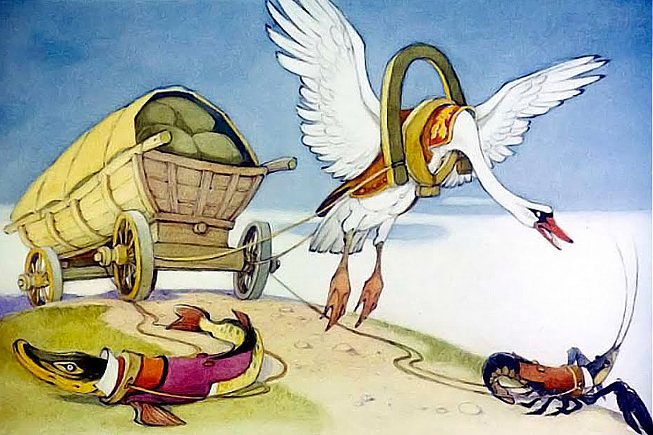

3 этап. Рефлексия.
У каждой команды на столах находится «гроздь" винограда и "ягоды" разных цветов (фиолетовые – все было понятно, интересно; зеленые – наоборот), игроки должны выразить свое мнение и объяснить, что понравилось, а что – нет. Получившиеся «гроздья» прикрепляют к доске.

Приложение 1
Маршрутный лист

станции | Баллы за прохождение
Известные басни
Ошибка
Шифровка
Отгадай ребус
Мораль басни
Иллюстрации
итог

